考研材料提供说明：
第一部分材料：
- 请提供目前录取截图，调档函等证明文件，打印，右下角写：顺序如下

承诺本人被该校录取提供，情况属实。
签名 日期
- 签好后请拍照或扫描上传附件
- 发送电子版至1004621723@qq.com，邮件标题务必写明姓名班级，读研。

第二部分材料：
请登录校就业系统，路径：校官网，就业，学生登录。
在就业信息部分按照要求提交你的读研升学信息。
以下是填报指南：

https://job.bnuz.edu.cn/unijob/index.php/web/Index/index

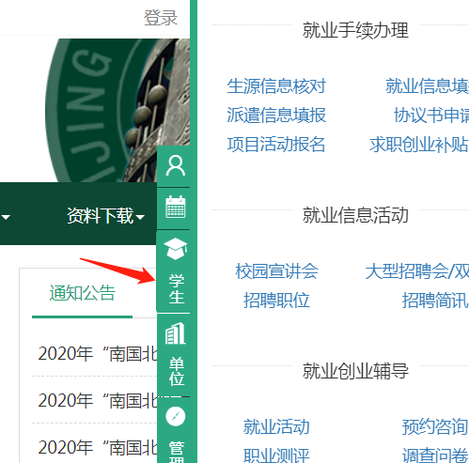

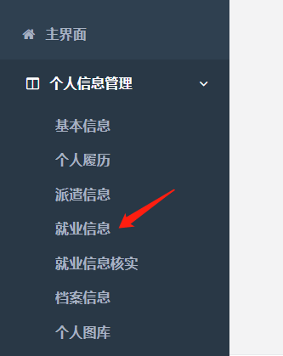
单位联系人和联系电话要问你的录取院校。按要求填写。
